**РОССИЙСКИЙ УНИВЕРСИТЕТ ДРУЖБЫ НАРОДОВ**

**Факультет физико-математических и естественных наук Кафедра прикладной информатики и теории вероятностей**

**ОТЧЕТ**

**ПО ЛАБОРАТОРНОЙ РАБОТЕ** № **5**

*дисциплина: Архитектура Вычислительных Систем*

Студент: Сидоренко Максим Алексеевич Группа: НБИбд-02-22

**МОСКВА** 2022 г.

**Цель работы: Приобретение практических навыков работы в Midnight Commander. Освоение инструкций языка ассемблера mov и int.**

**Ход работы:**

* **5.3.**

 Откроем midnight commander



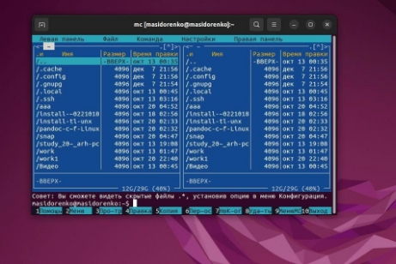

* Пользуясь клавишами “вверх вниз и ENTER” перейдем в каталог ~/work/arch-pc

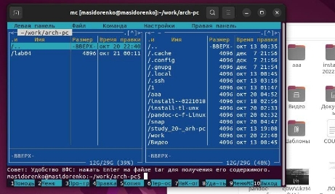

* С помощью функциональной клавиши f7 создадим папку lab05 и перейдем в созданный каталог

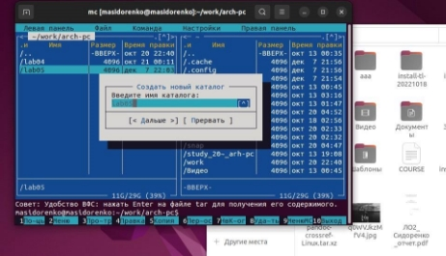

* Пользуясь строкой ввода и командой touch создадим файл lab5-1.asm

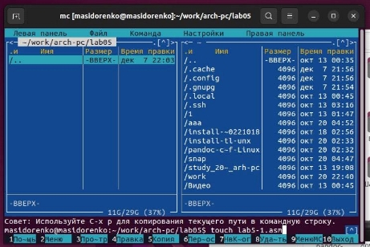

* С помощью функциональной клавиши F4 откроем файл lab5- 1.asm для редактирования во встроенном редакторе. Как правило в качестве встроенного редактора Midnight Commander используется редактор nano

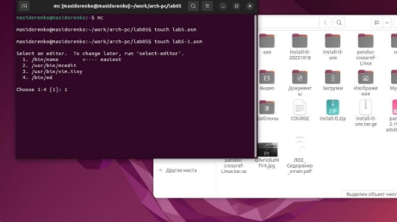

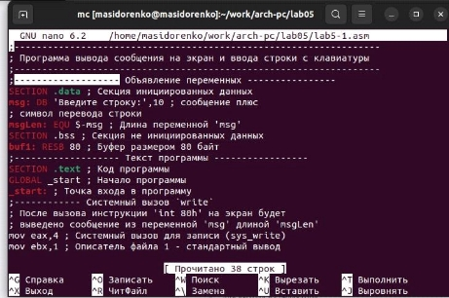

* Введем текст программы из листинга 6.1, сохраним изменения и закроем файл

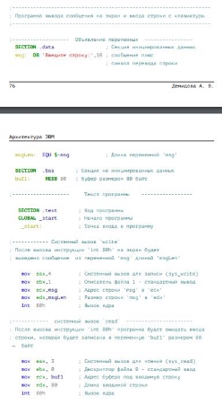



* С помощью функциональной клавиши F3 откроем файл lab5- 1.asm для просмотра, убедимся, что файл содержит текст

программы 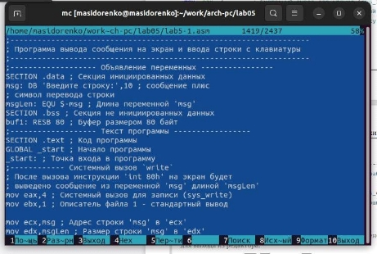

* Оттранслируем текст программы lab5-1.asm в объектный файл. Выполнили компоновку объектного файла и запустили получившийся исполняемый файл. Программа выводит стороку ‘Введите строку’ и ожидает ввода с клавиатуру, На запрос введем ФИО







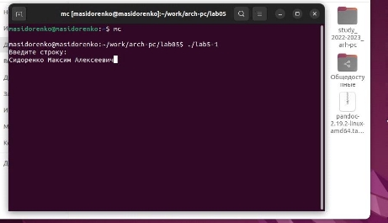

* **5.3.1. Подключение внешнего файла in_out.asm**
* Скачаем файл in_out.asm со страницы курса ТУИС

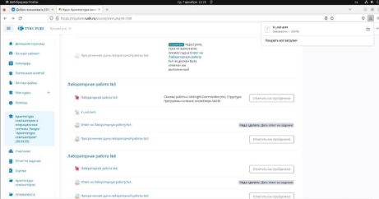

* Подключаемый файл in_out.asm должен лежать в том же каталоге, что и файл с программой, в которой он используется. В одной из панелей mc откроем каталог с файлом lab5-1.asm. В другой панели каталог с in_out.asm. Скопируем файл in_out.asm в каталог с файлом lab5-1.asm

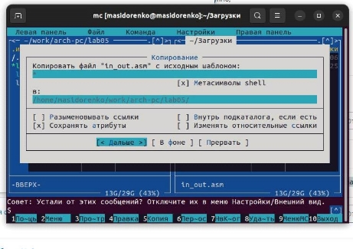

* С помощью функциональной клавиши F6 создадим копию файла lab5-1.asm с именем lab5-2.asm. Выделим файл lab5- 1.asm, нажмем на клавишу F6, введем имя файла lab5-2.asm и нажмем на ENTER

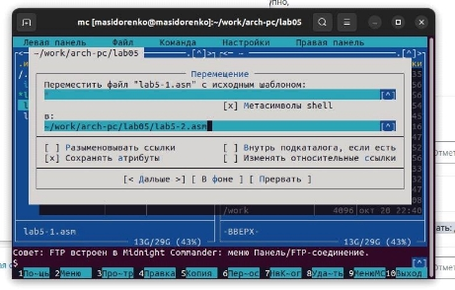

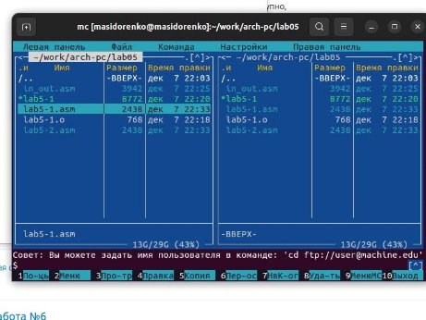

* Исправим текст программы в файле lab5-2.asm с использованием подпрограммы из внешнего файла in_out.asm(используем подпрограммы sprintLF, sread и quit) в соответствии с листингом 6.2. Создим исполняемый файл и проверим его работу 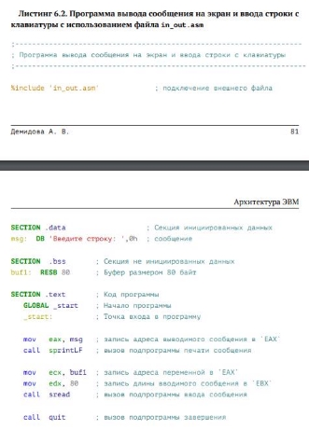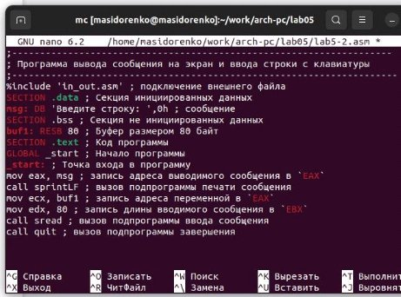





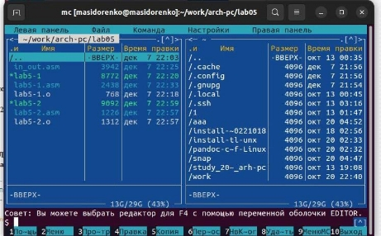

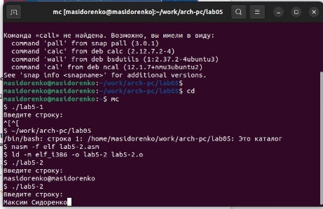

* В файле lab5-2.asm заменим подпрограмму sprintLF на sprint. Создадим исполняемый файл и проверим его работу.

Между ними видна разница в том, что sprintLF строку для ввода переносит вниз, а sprint на той же строке, где и указание ‘Введите строку’

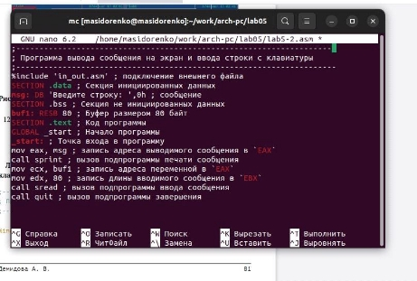

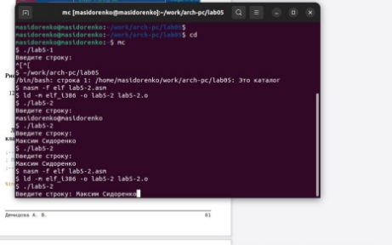

* 5.4. Самостоятельная работа
* Создайте копию файла lab6-1.asm. Внесите изменения в программу (без использования внешнего файла in_out.asm), так чтобы она работала по следующему алгоритму:
* вывести приглашение типа “Введите строку:”;
* ввести строку с клавиатуры;
* вывести введённую строку на экран.

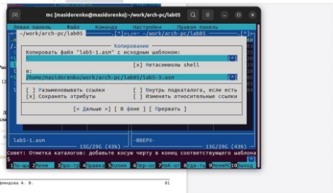

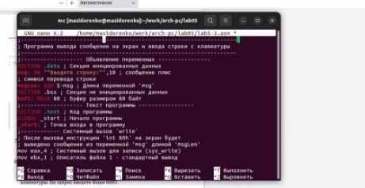

* Получим исполняемый файл и проверим его работу. На приглашение введем строку своё имя и фамилию

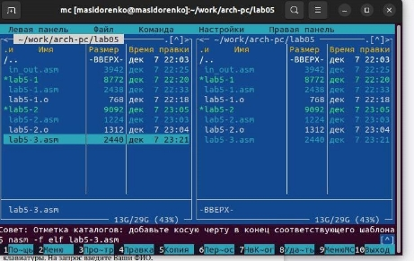

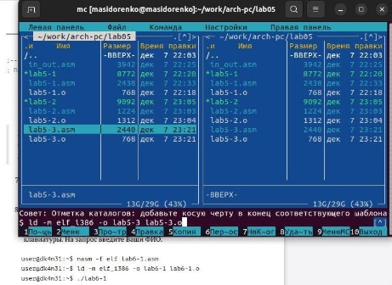

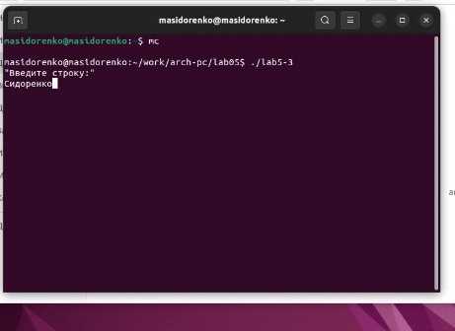

* Создим копию файла lab6-2.asm. Исправим текст программы с использованием подпрограмм из внешнего файла in_out.asm, так чтобы она работала по следующему алгоритму:
* вывести приглашение типа “Введите строку:”;
* ввести строку с клавиатуры;
* вывести введённую строку на экран.

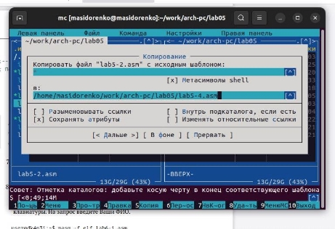

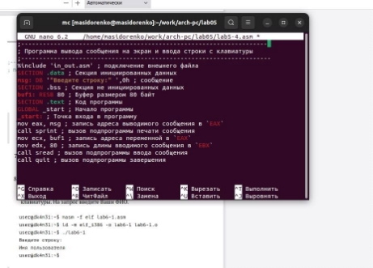

* Создадим исполняемый файл и проверим его работу

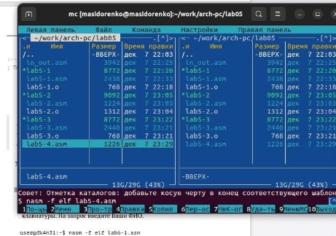

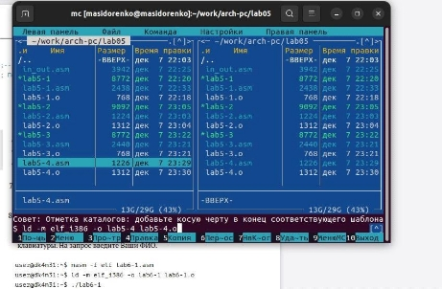



* **Вывод: после проделанной работы, я приобрел практические навыки работы в Midnight commander. Освоил инструкции языка ассемблера mov и int**

**Cсылка на гитхаб** [**https://github.com/MaximSidorenko/study_2022- 2023_arh-pc\*\***](https://github.com/MaximSidorenko/study_2022-2023_arh-pc)